Часто задаваемые вопросы к тех. поддержке.
- Вопрос: «При продаже алкоголя не вышел чек, из-за проблем с маркой?»
Ответ: «Удаляем ошибочную продукцию из чека, пробиваем другие бутылки. С проблемной маркой разбираемся по инструкции «Ошибки при продаже акцизных марок» НЕ ОТДАЕМ АЛКОГОЛЬ, ПОКА НЕ ВЫШЕЛ ЧЕК.»
- Вопрос: «Не грузится перемещения, закуп «Точка актуальности» не равна сегодняшней дате. Загрузка невозможна»?
Ответ: «Необходимо провести документ в 1С (сделать внесения в кассу или продажу) ТА выставляется согласно последнему проведенному документу, в программе показывается (см. на рисунок), также необходимо следить за ТА, чтобы ТА соответствовала сегодняшней дате.»
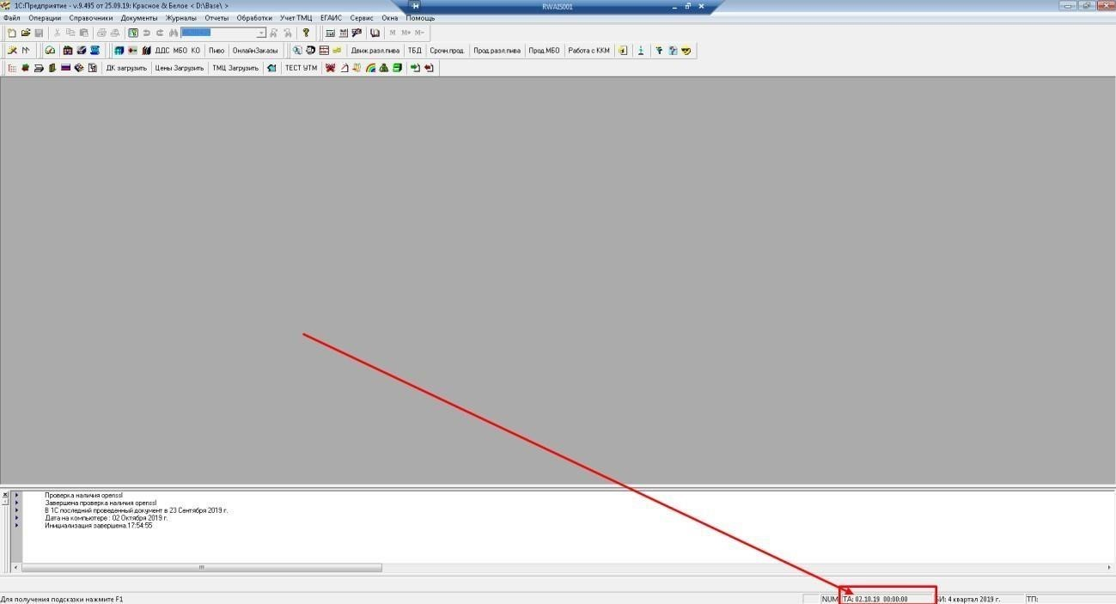

- Вопрос: «Не загружается справочник, ДК, ТМЦ Загрузить, при нажатии на кнопку «Цены/Загрузить», «ДК загрузить», «ТМЦ Загрузить»?» Ответ: «Справочник и ДК ночью погружается автоматически, если автоматика не сработала, то утром при открытии 1С выйдет сообщение и автоматически начнется загрузка, так же можно загрузить вручную нажав кнопки в 1С «Цены/Загрузить», «ДК загрузить», «ТМЦ Загрузить». Если
зайти в «Справочники» - «контролируемые параметры», в наименовании указано название справочников: Цены №1 (номенклатура, цены и т.д.),
Дисконт (дисконтные карты), ТМЦ
(Справочник товарно- материальных ценностей). В колонке «Офис» дата создания справочника в офисе, в Колонке «Загружено» - дата и время окончания загрузки справочника на магазине. Справочники формируются раз в сутки (в случае надобности может быть несколько), если
справочник был загружен успешно, то программа повторно ничего не загружает и просто закрывается. Также в «контролируемых параметрах» можно посмотреть и распечатать ценники и список изменений цен. По соответствующим кнопкам «Печать ценников»,
«Показать файл с информацией»»
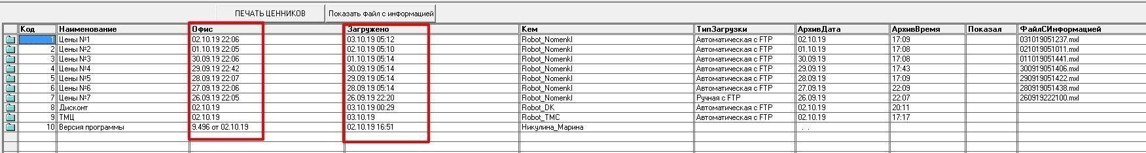
- Вопрос: «Не вышел чек, но клиент показывает смс о снятии денег с карты за покупку?» Ответ:
  - В случае продажи по банковской карте:
Необходимо попросить клиента оплатить повторно, успокоив его, что в любом случае клиенту придет возврат денежных средств, для возврата денежных средств обратитесь на следующий день к бухгалтеру, за которым закреплен ваш магазин и объясните ситуацию о том, что клиент возможно оплатил два раза.
  - В случае оплаты по QR-коду:
Пройдите по ссылке, там есть раздел: Ответы на часто возникающие вопросы по оплате по QR коду или можете распечатать ее по ссылке

- Вопрос: «Что делать с красным чеком в журнале продаж?»
Ответ: «Перезапустить 1С, открыть чек в журнале продаже и закрыть его.
Если чек текущего дня и нет проблем с ККМ чек напечатается, иначе в
1С появится ошибка из-за которой печать невозможна, устранить ошибку и напечатать чек, завтра данный чек не напечатается.»
- Вопрос: «Как создать вручную, выгрузить вручную, кассовые ордера?» Ответ: «Открыть журнал «Кассовая книга (ордера)», нажать кнопку «Insert» или нажать на форме кнопку «Новая строка». Далее откроется форма, в которой нужно нажать кнопку обновить, программа сделает пересчёт и подставит значения. После этого документ нужно записать и провести. Если необходимо напечатать документы, то в форме есть кнопка «Печать». Для того чтобы выгрузить кассовые ордера необходимо зайти в «Обработки» --> «Выгрузка кассовой книги», в форме выбрать диапазон выгружаемых документов и нажать кнопку «Выполнить». В случае успешной отправки выйдет соответствующее сообщение.»
- Вопрос: «Как вручную распечатать документы после закрытия?»
Ответ: «Ответ в пункте 6, если нет документа за сегодняшний день, если есть, то зайти в него и распечатать.»
- Вопрос: «Расхождения 1С и ККМ?»
Ответ: «Расхождения по 1С и ККМ можно посмотреть в отчёте «Монетки». В отчёте есть кнопка «Сравнить 1С и ККМ», после нажатия которой появится таблица с денежными суммами по 1С и ККМ. Если сумма больше по 1С, то значит в журнале продаж есть красный чек, если сумма больше по ККМ, то значит произошло задвоение чека и в конце смены к пакету документов добавится документ КМ-3.»
- Вопрос: «1 числа каждого месяца, необходимо открыть период.»
Ответ: «Для того чтобы отрыть новый период необходимо зайти в программу монопольно. Для этого при запуске 1С необходимо поставить крыжик «Монопольно» и зайти в программу. После входа появится сообщение, что период открыт. Далее необходимо выйти из программы и зайти обратно в обычном режиме, так как при монопольном доступе может работать только один экземпляр программы.»
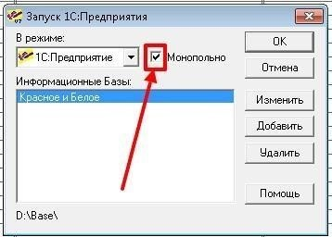
- Вопрос: «Долго загружается конфигурация, что делать?»
Ответ: «Необходимо загружать конфигурацию на главной кассе, когда нет покупателей в магазинах, прерывать загрузку нельзя, потому что, программа может потребовать закончить обновление и процесс начнётся заново, а в худшем случае произойдёт потеря данных.»

- Вопрос: «Списался товар, которого не было в прогнозе списания скоропорта?»
Ответ: «Если внезапно списался товар, которого не было в прогнозе списания скоропорта, нужно открыть отчёт «Остатки и движения товаров» и убедится, что перед списанием нет документов акта ревизии или приходной накладной на основании заявки на локальную ревизию.»
- Вопрос: «Не знают где взять ссылку, когда осуществляют возврат, а расчет был по безналичному расчету?»
Ответ: «Ссылка печатается на слипе при продаже (информация с банковского терминала). Если же у вас нет слипа, то можно воспользоваться универсальной 888888888888»
- Вопрос: «Что делать если вышла ошибка при продаже лотереи?»
Ответ: «Нужно убедиться, что не вышел чек регистрации лотереи (длинный чек с уникальным идентификатором и номером телефона клиента)
Если номер телефона введен неверно, то возврат невозможен и изменить номер уже возможности нет! В возврат добавлять лотерейный билет ТОЛЬКО ПО QR-КОДУ или ШТРИХКОДУ С ЛОТЕРЕЙНОГО БИЛЕТА! Далее этот билет с ошибкой нужно отложить на списание и предложить покупателю приобрести другой лотерейный билет. »
- Вопрос: «Что делать если при проведении документа "Излишки в кузове" возникают ошибки: а) Нет входной цены; б) Документ уже создан и т.п.?
Ответ: «В такой ситуации необходимо сделать документ излишков вручную. Для этого нужно скачать с градусника акт возврата на склад (в зависимости от вашего РЦ), распечатать его и заполнить. Акты находятся на градуснике в разделе Сертификация/ документооборот возврат. http://gradus-nik.ru/sertifikaciya-dokumentooborot/vozvrat/ »
- Вопрос: «Что делать если документ инкассации сформировался на неверную сумму?»
Ответ: «В такой ситуации необходимо оформить документ инкассации вручную. Методичка по оформлению сопроводительных документов
при ручной инкассации находится на градуснике в разделе Финансовый сектор Инкассация денежной наличности Сбор инкассации вручную.
http://gradus-nik.ru/finansoviy-otdel/sbor-inkassatsii-vruchnuyu/ »

- Вопрос: «Что делать, если при возврате брака от клиента выходит ошибка: Было превышено количество закупа»
Ответ: Значит, вы уже сделали или пытались сделать возврат. Проверьте в ЖурналыВозврат брака от клиента, и доделайте уже созданный возврат (если он за текущий день). Если возврат был создан ранее текущей даты, удалите возврат и создайте новый.

